Единый государственный экзамен по БИОЛОГИИ
Инструкция по выполнению работы

Экзаменационная работа состоит из двух частей, включающих в себя 28 заданий. Часть 1 содержит 21 задание с кратким ответом. Часть 2 содержит 7 заданий с развёрнутым ответом.
На выполнение экзаменационной работы по биологии отводится 3,5 часа (210 минут).
Ответом к заданиям части 1 является последовательность цифр, число или слово (словосочетание). Ответ запишите по приведённым ниже образцам в поле ответа в тексте работы без пробелов, запятых и других дополнительных символов, а затем перенесите в бланк ответов № 1.
Часть 1
Ответами к заданиям 1—21 являются посяедоватепьность цифр, чиспо
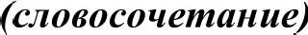. Запишите ответъі в поля ответов в тексте работы, а затеж перенесите в БЛАНК OTBETOB Х• 1 справа от номеров соответствующих заданий, начиная с первой клеточки, без пробелов, запятых и других дополнительнъіх символов. Каждый символ nишume в отдельной клеточке в соответствии с приведённъіми в бланке образуами.
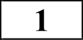 Рассмотрите предложенную схему разделения типов мутагенов.
Запишите в ответе пропущенный термин, обозначенный на схеме знаком
вопроса.

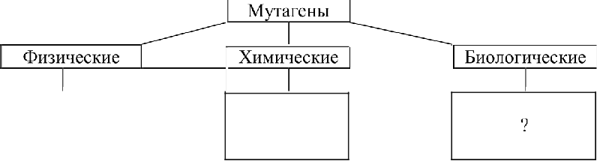
Мутагены

Физические
Разные виды излучения, температура
Химические

Химические вещества
Биологические

Задания части 2 (22—28) требуют полного ответа (дать объяснение, описание или обоснование; высказать и аргументировать собственное мнение). В бланке ответов № 2 укажите номер задания и запишите его полное решение.

Все бланки ЕГЭ заполняются яркими чёрными чернилами. Допускается использование гелевой, или капиллярной, или перьевой ручек.
При выполнении заданий можно пользоваться черновиком. Записи в черновике не учитываются при оценивании работы.
Баллы, полученные Вами за выполненные задания, суммируются.
Постарайтесь выполнить как можно больше заданий и набрать наибольшее количество баллов.

Желаем успеха.!
Ответ:

2 Выберите два верных ответа из пяти и запишите в таблицу цифры,
под которыми они указаны. Выберите названия законов, закономерностей
не относящиеся к биологии:
- закон расщепления
- правило экологической пирамиды
- закон сохранения энергии
- закон единообразия
- закон всемирного тяготения

Ответ:

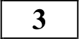 Белок состоит из 180 аминокислотных остатков. Сколько нуклеотидов в гене, в котором закодирована последовательность аминокислот в этом белке. В ответе запишите толвко соответствующее
ЧислО.
Ответ:

- Цитоплазма выполняет в клетке функции. Определите два верных утверждения из общего списка, и запишите в таблицу цифры, под которыми они указаны.
  - внутренней среды, в которой расположены органоиды
  - синтеза глюкозы
  - взаимосвязи процессов обмена веществ
  - окисления органических веществ до неорганических
  - синтеза молекул АТФ

Ответ:

- Остановите соответствие между клетками и способностью к фагоцитозу: к каждой позиции, данной в первом столбце, подберите соответствующую позицию из второго столбца.
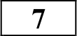 Выберите гаплоидные стадии развития папоротника. Определите два организма имеющие гаплоидный набор, и запишите в таблицу цифры, под которыми они указаны.
  - спермий
  - спорангий
  - листья
  - cпopa
  - зигота

Ответ:

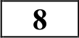 Установите соответствие между характеристикой и методом: к каждой позиции, данной в первом столбце, подберите соответствующую позицию из второго столбца.

КЛЕТКИ
А) амёба
Б) лейкоциты В) хлорелла Г) У Р
Д) инфузория
Е) хламидомонада
СПОСОБНОСТЬ К ФАГОЦИТОЗУ
- способны
- не способны

Характеристика Метод
А) исследуется родословная семьи 1) цитогенетический Б) выявляется сцепление признака с полом 2) генеалогический В) изучается число хромосом на стадии
метафазы митоза
Г) устанавливается доминантный признак Д) определяется наличие геномных мутаций

Запишите в таблицу выбранные цифры под соответствующими буквами. Ответ:
А | Б | В | Г | Д | Е

- Скажите генотип человека, если по фенотипу он светловолосый и голубоглазый (рецессивные признаки). Ответ запишите в виде последовательности букв, показывающих получившийся генотип.
Ответ:

Запишите в таблицу выбранные цифры под соответствующими буквами.

Ответ:
А | Б | В | Г | Д | Е

9 Выберите три верных ответа из шести и запишите в таблицу цифры, под которыми они указаны. К ленточным червям относятся
- эхинококк
- свиной цепень
- широкий лентец
- кошачья двуустка
- печёночный сосальщик
- молочно—белая планария

Ответ:

130 Остановите соответствие между признаком царством: к каждой позиции, данной в первом столбце, подберите соответствующую позицию из второго столбца.

ПРИЗНАК ЦАРСТВО
А) все представители прокариоты 1) бактерии Б) все представители эукариоты 2) растения В) могут делиться пополам
F) есть ткани и органы
Д) есть фото и хемосинтетики
Е) хемосинтетики не встречаются

Запишите в таблицу выбранные цифры под соответствующими буквами. Ответ:
А | Б | В | Г | Д | Е

131

12

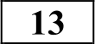
Остановите последовательность этапов развития индивидуального однолетнего покрытосеменного растения из семени. Запишите в таблицу соответствующую последовательность и.
- образование плодов и семян
- появление вегетативных органов
- появление цветков, опыление
- оплодотворение и формирование зародыша
- прорастание семени

Ответ:

Поджелудочная железа в организме человека. Запишите в таблицу
цифры, под которыми они указаны.
- участвует в иммунных реакциях
- соединена с желудком
- соединена с тонким кишечником
- образует гормоны
- выделяет желчь
- выделяет пищеварительные ферменты
Ответ:
Установите соответствие между характеристикой и типом ткани, к каждой позиции, данной в первом столбце, подберите соответствующую позицию из второго столбца.

ХАРАКТЕРИСТИКА THП ТКАНИ
А) обладает проводимостью 1) эпителиальная Б) выполняет функцию опоры и питания 2) соединительная В) образует наружный покров кожи 3) нервная
Г) вырабатывает антитела
Д) состоит из тесно прилегающих клеток Е) образует cepoe вещество спинного мозга

Запишите в таблицу выбранные цифры под соответствующими буквами. Ответ:
А |  | В | Г | Д | Е

134 Остановите правильную последовательность прохождения крови по большому кругу кровообращения. Запишите в таблицу соответствующую последовательность ggфg.
- правое предсердие
- левый желудочек
- артерии головы, конечностей и туловища
- аорта
- нижняя и верхняя полые вены
- капилляры
Ответ:
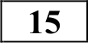 Прочитайте текст. Известно, что у покрытосеменных растений происходит двойное оплодотворение. Один спермий оплодотворяет яйцеклетку, из которой потом развивается зародыш, а второй спермий оплодотворяет центральную клетку, из которой потом развивается триплоидный эндосперм. Используя эти сведения, выберите из приведенного ниже текста три утверждения, относящиеся к описанию данных признаков этого организма. Запишите в таблицу цифры, под которыми они указаны.

1) В результате первого оплодотворения образуется зигота.
2)B процессе размножения происходит деление клетки пополам.
- Потомство сохраняет все наследственные признаки родителя.
- Центральная клетка диплоидна.
- Зародыш развивается из диплоидной зиготы.
- размножении участвуют части растения

Ответ:

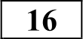

137

Установите соответствие между характером приспособления и направлением органической эволюции: к каждой позиции, данной в первом столбце, подберите соответствующую позицию из второго столбца.

ПРИЗНАК
ИЗМЕНЧИВОСТИ
А) появление в отдельных соцветиях 1) мутационная цветков с пятью лепестками вместо четырёх 2) модификационная Б) усиление роста побегов в благоприятных
условиях
В) появление единичных листьев, лишённых хлорофилла
Г) угнетение роста и развития побегов при сильном затенении
Д) появление махровых цветков среди растений одного сорта

Запишите в таблицу выбранные цифры под соответствующими буквами. Ответ:
А | Б | В | Г | Д

Выберите три верных ответа из шести и запишите в таблицу цифры, под которыми они указаны. Какие из приведённых организмов являются потребителями готового органического вещества в сообществе соснового леса?

- почвенные зелёные водоросли
- гадюка обыкновенная
- мох сфагнум
- подрост сосны
- тетерев
- лесная мышь

Ответ:

138 Остановите соответствие между организмом и трофическим уровнем, на котором он находится в экосистеме.: к каждой позиции, данной в первом столбце, подберите соответствующую позицию из второго столбца.
230 Проанализируйте текст «Дарвинизм». Запомните пустые ячейки в тексте, используя термины, приведённые в списке. Для каждой ячейки, обозначенной буквой, выберите соответствующий термин из предложенного списка.

ОРГАНИЗМ
А) Сфагнум Б) Аспергилл В) Ламинария Г) Сосна
Д) Пеницилл
Е) Гнилостные бактерии
ТРОФИЧЕСКИЙ YPOBEHЬ
- Продуцент
- Редуцент
Дарвинизм
Дарвинизм по имени английского натуралиста (А) — направление эволюционной мысли, приверженцы которого согласны с основанными идеями Дарвина в вопросе эволюции, согласно которым главным (Б) эволюции является
(В) отбор. В широком смысле нередко (и не совсем правильно) употребляется для обозначения эволюционного учения или эволюционной биологии в целом. Дарвинизм

Запишите в таблицу выбранные цифры под соответствующими буквами.

Ответ:
А | Б | В | Г | Д | Е

139 Установите последовательность действия движуіцих сил эволюции. Запишите в таблицу цифры, под которыми они указаны.
- борьба за существование
- размножение особей с полезными изменениями
- появление в популяции разнообразных наследственных изменений
- сохранение преимущественно особей с полезными в данных условиях среды наследственными изменениями
- формирование приспособленности к среде обитания

Ответ:
противопоставляют идеям (Г) который считал, что основанной движущей силой эволюции является присущее организмам стремление к (Д).

Перечень терминов

- свойство
- фактор
- совершенство
- искусственный
- естественный
- Ламарк
- Линней
- Дарвин

Ответ:
А | Б | В

231 Проанализируйте график скорости размножения молочнокислых бактерий.
DUU0OJ6 ØNN MShBł0

Выберите утверждения, которые можно сформулировать на основании анализа полученных результатов. Запишите в ответе номера выбранных утверждений.
’II t üUW
08,IN0OlIMŞJ
Скорость размножения бактерий

- всегда прямо пропорциональна изменению температуры среды.
- зависит от ресурсов среды, в которой находятся бактерии.
- зависит от генетической программы организма.
- в интервале от 20 до 36 °С повышается.
- уменьшается при температуре выше 36 °С в связи с денатурацией части белков в клетке бактерии.

Ответ:

Не забудьте перенести все ответы в dяaнк ответов Х• 1 в соответствии с инструкцией по выполнению работы.

232

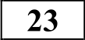

234
Частъ 2

В чем заключаются различия между митозом и мейозом. Ответ объясните
Для записи ответов на задания этой части (22—28) используйте
БЛАНК OTBETOB Х• 2. Запишите сначала номер задания (22, 23 и т.д.), а затеж развёрнутъій ответ на него. Ответы записывайте чётко и разdорчиво.

Какая почка изображена на рисунке? Какие элементы её строения обозначены цифрами 1 и 2? Какая ткань обеспечивает развитие

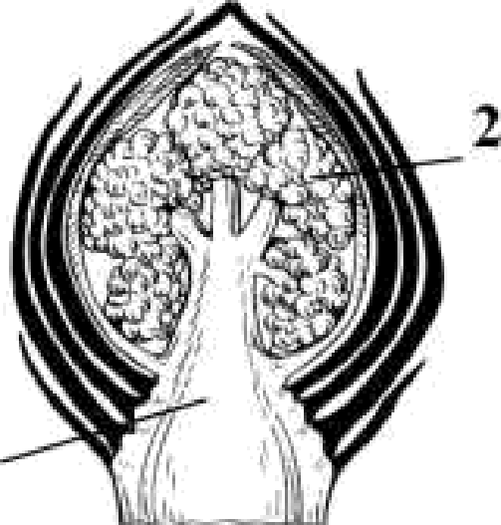

Найдите ошибки в приведенном тексте. Скажите номера предложений, в которых сделаны ошибки, исправьте их.

1. Оплодотворение у цветковых растений имеет свои особенности. 2. В завязи цветка образуются гаплоидные пыльцевые зерна. 3. Fаплоидное ядро пыльцевого зерна делится на два ядра — генеративное и вегетативное. 4. Генеративное ядро делится на два спермия.
5. Спермии направляются к пыльнику. 6. Один из них оплодотворяет находящуюся там яйцеклетку, а другой центральную клетку. 7. В результате двойного оплодотворения из зиготы развивается диплоидный зародыш семени, а из центральной клетки триплоидный эндосперм.

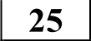 Какую роль в пресных водоёмах и морях играют мелкие ракообразные, образующие планктон?

- На теле зебры, обитающей в африканских саваннах, чередуются тёмные и светлые полосы. Назовите тип её защитной окраски, объясните её значение, а также относительный характер приспособленности.

- В биосинтезе полипептида участвуют молекулы тРНК с антикодонами УАЦ, УУУ, ГЦЦ, ЦАА в данной последовательности. Определите соответствующую последовательность нуклеотидов на иРНК, ДНК и последовательность аминокислот во фрагменте молекулы белка, используя таблицу генетического кода.
Генетический код (иРНК)
- Fибридная мышь, полученная от скрещивания чистой линии мышей с извитой шерстью (а) нормальной длины (В) с чистой линией, имеющей прямую длинную шерсть, была скрещена с самцом, который имел извитую длинную шерсть. В потомстве 40% мышей имели прямую длинную шерсть, 40% - Извитую шерсть, нормальной длины, 10% - прямую нормальной длины и 10% - извитую длинную шерсть. Определите генотипы всех особей. Составьте схемы скрещиваний. Какой закон проявляется в этом скрещивании?

Первое  основание | Второе основание |  |  |  | Третье основание
 | V | Ц | А | Г
 | Феи | Сер | Тир | Цис | У Ц А Г
 | Феи | Сер | Тир | Цис
 | Лей | Сер
 | Лей | Сер |  | Три
 | Лей | Про | Гис | Арг | У Ц А Г
 | Лей | Про | Гис | Арг
 | Лей | Про | Глн | Арг
 | Лей | Про | Глн | Арг
А | Иле Иле Иле Мет | Tpe Tpe Tpe Tpe | Асн Асн Лиз Лиз | Сер Сер Арг Арг | У Ц А Г
 | Вал | Ала | Acn | Гли | У Ц А Г
 | Вал | Ала | Асп | Гли
 | Вал | Ала | Глу | Гли
 | Вал | Ала | Глу | Гли

Система оценивания экзаменационной работы по биологии Часть 1
Каждое из заданий 1, 3, 6 оценивается 1 баллом. Задание считается выполненным верно, если ответ записан в той форме, которая указана в инструкции по выполнению задания. За выполнение каждого из заданий 2, 4, 7, 9, 12, 15, 17, 21 выставляется 2 балла за полное правильное выполнение, 1 балл — за выполнение задания с одной ошибкой (одной неверно указанной, в том числе лишней, цифрой наряду со всеми верными цифрами) ИЛИ неполное выполнение задания (отсутствие одной необходимой цифры); 0 баллов — во всех остальных случаях. За выполнение каждого из заданий 5, 8, 10, 13, 16, 18, 20 выставляется 2 балла, если указана верная последовательность цифр, 1 балл, если допущена одна ошибка, 0 баллов во всех остальных случаях. За выполнение каждого из заданий 11, 14, 19 выставляется 2 балла, если указана верная последовательность цифр, 1 балл, если в последовательности цифр допущена одна ошибка (переставлены местами любые две цифры), 0 баллов во всех остальных случаях.
Часть 2
Критерии оценивания заданий с развёрнутым ответом

- В чем заключаются различия между митозом и мейозом. Ответ объясните.
Содержание верного ответа и указания по оцениванию
(допускаются иные формулировки ответа, не искажающие его смысла)
Элементы ответа:
- Митоз — это способ деления клеточных ядер, при котором сохраняется генетическая идентичность потомства. Митоз обеспечивает рост организма, регенерацию тканей, вегетативное размножение.
- Мейо—з это способ образования генетически неодинаковых половых клеток, что при оплодотворении приводит к новым генетическим комбинациям у потомства
Ответ включает два названных выше элемента и не содержит  биологических ошибок | 2
Ответ включает только один из названных выше элементов,  ИЛИ ответ включает два названных выше элемента, но  содержит биологические ошибки | 1
Ответ включает только один из названных выше элементов и  содержит биологические ошибки, ИЛИ ответ неправильный | 0
Максимальный балл | 2

№ задания | Ответ
1 | ВирУ*
2 | 35
3 | 540
4 | 13
5 | 112 212
6 | aabb
7 | 14
8 | 22112
9 | 123
10 | 121212
ll | 52341
12 | 346
13 | 321213
14 | 243651
15 | 145
16 | 12121
17 | 256
18 | 121122
19 | 31425
20 | 82563
21 | 45

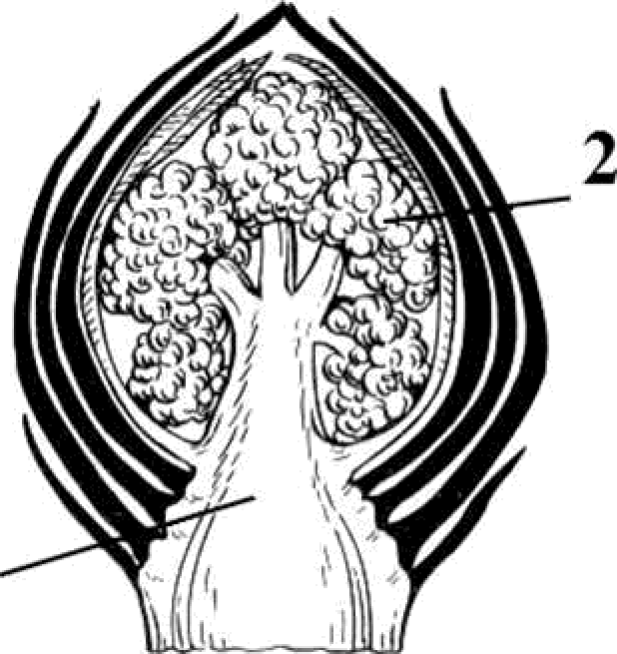
- Какая почка изображена на рисунке? Какие элементы её строения обозначены цифрами 1 и 2? Какая ткань обеспечивает развитие почки?

1
- Найдите ошибки в приведенном тексте. Скажите номера предложений, в которых сделаны ошибки, исправьте их.
  - Оплодотворение у цветковых растений имеет свои особенности. 2. В завязи цветка образуются гаплоидные пыльцевые зерна. 3. Гаплоидное ядро пыльцевого зерна делится на два ядра — генеративное и вегетативное. 4. Генеративное ядро делится на два спермия.
5. Спермии направляются к пыльнику. 6. Один из них оплодотворяет находящуюся там яйцеклетку, а другой центральную клетку. 7. В результате двойного оплодотворения из зиготы развивается диплоидный зародыш семени, а из центральной клетки триплоидный эндосперм.
Содержание верного ответа и указания по оцениванию
(допускаются иные формулировки ответа, не искажающие его смысла)
Элементы ответа:
Ошибки допущены в предложениях 2, 5, 6.
2 — пыльцевые зерна образуются в пыльниках

- 5 спермии направляются к завязи цветка.
- —6 яйцеклетки находятся в завязи цветка, а не в пыльниках.
В ответе указаны и исправлены все ошибки. Ответ не
содержит неверной информации
В ответе указаны две-три ошибки, исправлены только две из  них. За неправильно названные и/или исправленные предложения баллы не снижаются | 2
В ответе указаны одна—три ошибки, исправлена только одна из  них. За неправильно пазванные и/или исправленные предложения баллы не снижпюінся | 1
Ответ неправильный: все ошибки определены и исправлены  неверно, ИЛИ указаны одна—три ошибки, но не исправлена ни  одна из них | 0
Макси vальный балл | 3

Содержание верного ответа и указания по оцениванию
(допускаются иные формулировки ответа, не искажающие его смысла)
Элементы ответа:
- цветочная (генеративная) почка;
- 1 - зачаточный стебель, 2 - зачаточный цветок
(соцветие);
- рост и развитие почки идёт за счёт образовательной ткани в конусе нарастания
Ответ включает два названных выше элемента и не содержит  биологических ошибок | 3
Ответ включает два из названных выше элементов, ИЛИ ответ  включает три названных выше элемента, но содержит  биологические ошибки | 2
Ответ включает только один из названных выше элементов,  ИЛИ ответ включает два названных выше элемента, но содержит биологические ошибки | 1
Ответ включает только один из названных выше элементов и  содержит биологические ошибки, ИЛИ ответ неправильный | 0
Максимальный балл | 3

- Какую роль в пресных водоёмах и морях играют мелкие ракообразные, образующие планктон?
Содержание верного ответа и указания по оцениванию
(допускаются иные формулировки ответа, не искажающие его смысла)
- Являются звеном в цепи питания,
- обеспечивают очищение водоемов.
- Образование полезных ископаемых.
Ответ включает все названные выше элементы | 3
Ответ включает любые два из названных выше элементов | 2
Ответ включает только один из названных выше элементов | 1
Ответ неправильный | 0
Максимальный балл | 3

- На теле зебры, обитающей в африканских саваннах, чередуются тёмные и светлые полосы. Назовите тип её защитной окраски, объясните её значение, а также относительный характер приспособленности.

- В биосинтезе полипептида участвуют молекулы тРНК с антикодонами УАЦ, УУУ, ГЦЦ, ЦАА в данной последовательности. Определите соответствующую последовательность нуклеотидов на иРНК, ДНК и последовательность аминокислот во фрагменте молекулы белка, используя таблицу генетического кода.
Генетический код (иРНК)
Первое основание | Второе основание |  |  |  | Третье основание
 | У | Ц | А | Г
 | Феи | Сер | Тир | Цис | V Ц А Г
 | Феи | Сер | Тир | Цис
 | Лей | Сер
 | Лей | Сер |  | Три
 | Лей | Про | Гис | Арг | V Ц А Г
 | Лей | Про | Гис | Apr
 | Лей | Про | Глн | Арг
 | Лей | Про | Глн | Apr
А | Иле Иле Иле Мет | Tpe Tpe Tpe Tpe | Асн Асн Лиз Лиз | Сер Сер Арг Apr | У Ц А Г
 | Вал | Ала | Асп | Гли | У Ц А Г
 | Вал | Ала | Асп | Гли
 | Вал | Ала | Глу | Гли
 | Вал | Ала | Глу | Гли

Содержание верного ответа и указания по оцениванию
(допускаются иные формулировки ответа, не искажающие его смысла)
Элементы ответа:
- Тип её защитной окраски — расчленяющая покровительственная окраска.
- Значение — легче спрятаться от хищников, в саваннах незначительная растительность, тень и солнце дают блики светлых и темных тонов, что делает зебр менее заметаниями на таком фоне.
Относительность — когда засуха меньше листвы на фоне саванны ярко окрашенные зебры хорошо заметны и более уязвимы.
Ответ включает три названных выше элемента и не содержит  биологических ошибок | 3
Ответ включает два из названных выше элементов, ИЛИ ответ  включает три названных выше элемента, но содержит биологические ошибки | 2
Ответ включает только один из названных выше элементов,  ИЛИ ответ включает два названных выше элемента, но содержит биологические ошибки | 1
Ответ включает только один из названных выше элементов и  содержит биологические ошибки, ИЛИ ответ неправильный | 0
Максимальный балл | 3

По фенотипу F1: прямая шерсть нормальной длины.
II. По фенотипу: Р Д прямая шерсть нормальной длины х ф извитая длинная шерсть
По генотипу: Р Д АаВв х ф аавв G ГАВ Д аВ/ QAв/ Qaв Д ав
По генотипу F2: АаВв : ааВв : Аавв : аавв
По фенотипу F2: прямая шерсть нормальной длины:40% извитая шерсть нормальной длины:40% прямая шерсть, длинная шерсть;10% извитая шерсть, длинная шерсть т.к. расщепление не 25%:25%:25 %:25%, то речь идет о сцепленном наследовании.
Ответ: 1) Родители перового поколения имеют генотипы
aaBB; ААвв (не имеет значения пол особи), то есть мать
может иметь как — aaBB, так и —ААвв;
отец также может иметь как — aaBB , так и —ААвв; это не повлияет на результат скрещивания — их потомство имеет генотип АаВв.
- Родители F2 имеют следующие генотипы: АаВв, аавв (как и у родителей F1, какому полу из родителей принадлежит тот или иной из двух генотипов, не играет роли)
- Генотипы F2 таковы: АаВв, ааВв, Аавв, аавв.
- Здесь закон сцепленного наследования с кроссинговером.
- 4 фенотипические группы сформировались из-за того, что генотип АаВв дал 2 гаметы в результате сцепленного наследования (аВ/, Ав/), а 2 гаметы в результате кроссинговера (AB, ав).
Данные 4 гаметы в сочетании с ав дают 4 фенотипические
ГруппЫ.
 | Ответ включает два названных выше элемента и не содержит  биологических ошибок | 3
 | Ответ включает два из названных выше элементов, ИЛИ ответ  включает три названных выше элемента, но содержит биологические ошибки | 2
 | Ответ включает только один из названных выше элементов,  ИЛИ ответ включает два названных выше элемента, но содержит биологические ошибки | 1
 | Ответ включает только один из названных выше элементов и  содержит биологические ошибки, ИЛИ ответ неправильный | 0
 | Максимальный балл | 3

Содержание верного ответа и указания по оцениванию  (допускаются иные формулировки ответа, не искажающие его смысла) | Баллы
Элементы ответа:
- Кодоны и-РИК: AYF-AAA-ЦFF-FYY (определяем по
принципу комплементарности).
- Аминокислоты: мет-лиз-арг-вал (определяем с помощью
таблицы генетического кода).
- Фрагмент гена: ТАЦ-ТТТ-ГЦЦ-ЦАА (определяем по принципу комплементарности на основе иРНК).
Ответ включает три названных выше элемента и не содержит  биологических ошибок | 3
Ответ включает два из названных выше элементов, ИЛИ ответ  включает три названных выше элемента, но содержит биологические ошибки | 2
Ответ включает только один из названных выше элементов,  ИЛИ ответ включает два названных выше элемента, но содержит биологические ошибки | 1
Ответ включает только один из названных выше элементов и  содержит биологические ошибки, ИЛИ ответ неправильный | 0
Максимальный балл | 3

- Fибридная мышь, полученная от скрещивания чистой линии мышей с извитой шерстью (а) нормальной длины (В) с чистой линией, имеющей прямую длинную шерсть, была скрещена с самцом, который имел извитую длинную шерсть. В потомстве 40% мышей имели прямую длинную шерсть, 40% - Извитую шерсть, нормальной длины, 10% - прямую нормальной длины и 10% - извитую длинную шерсть. Определите генотипы всех особей. Составьте схемы скрещиваний. Какой закон проявляется в этом скрещивании?
Содержание верного ответа и указания по оцениванию
(допускаются иные формулировки ответа, не искажающие его смысла)
Элементы ответа:
А— прямая шерсть, —а извитая шерсть,
В— нормальная длина шерсти, —в длинная шерсть.
І. По фенотипу: Р Д извитая нормальной длины шерсть х Д
прямая длинная шерсть
По генотипу: Р ДaaBB х ДААвв
ДаВ/ фАв
По генотипу F1: АаВв

